浙江省科学技术奖公示信息表（单位提名）
提名奖项：科学技术进步奖
成果名称 | 细胞的编程与重编程研究及其应用
提名等级 | 一等奖
提名书  相关内容 | 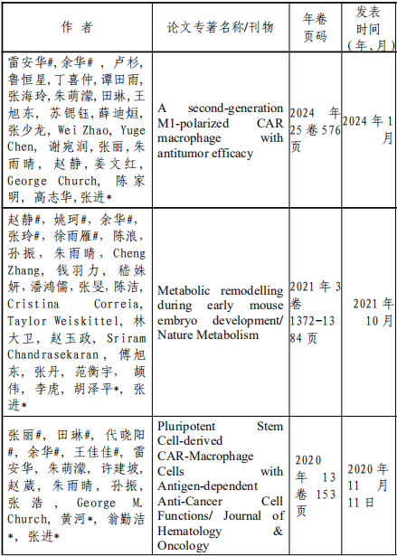  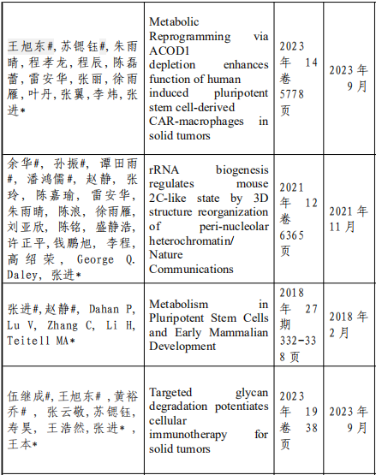  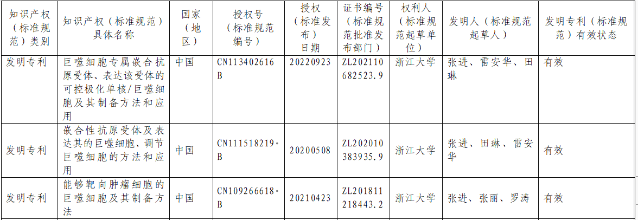
主要完成人 | 张进，排名1，正高，浙江大学；  赵静，排名2，中级，浙江大学；  雷安华，排名3，中级，赛元生物科技(杭州）有限公司/浙江大学；  张玲，排名4，中级，浙江大学附属第一医院；  王旭东，排名5，中级，良渚实验室；  余华，排名6，中级，浙江大学；  翁勤洁，排名7，高级，浙江大学  张丽，排名8，无，浙江大学  孙振，排名9，无，赛元生物科技（杭州）有限公司  田琳，排名10，中级，浙江大学  谭田雨，排名11，无，浙江大学  朱雨晴，排名12，无，浙江大学
主要完成单位 | 1.浙江大学：  2.赛元生物科技（杭州）有限公司：  3.良渚实验室：  4.浙江大学附属第一医院
提名单位 | 浙江大学
提名意见 | 浙江大学医学院张进教授在生物医学相关的学术基础领域和转化应用领域均开展了富有成效的工作，取得了一系列前沿的成果。候选人受邀在多个国际重要学术会议做学术报告，并获得了中国细胞生物学会干细胞研究分会等学术团体授予的具有影响力的奖项。在学术基础领域，张进教授所带领的研究团队在过去的几年里聚焦于早期胚胎发育和干细胞命运调控，积累了一系列原创性学术成果，，并在多家SCI收录的国际权威期刊上发表多篇具有重要影响力的研究性论文。相关成果受到Science等杂志和媒体的报道。在转化应用领域，张进教授团队致力于实实体肿瘤的免疫细胞治疗和合成生物学研究。该团队在国际上率先报道了应用于实体肿瘤治疗的iPSC来源第一代基因工程化CAR巨噬细胞的研究工作。该项研究具有独立知识产权。同时，该团队基于合成生物学原理，开发了巨噬细胞专属双信号CAR并得到了第二代功能增强型CAR巨噬细胞。该项研究将巨噬细胞抗肿瘤研究推进到了一个全新的阶段，并得到了德国汉诺威大学的高度点评。张进团队在这个领域的早期研发、生产工艺和临床应用方面都在进行着国际领先的探索，受到了学术、产业和医疗领域的多方关注。我还了解到候选人也在此前研究胚胎代谢的基础上，对于生殖和衰老的代谢重编程以及其应用进行了非常有意思的且具有原创性的探索，相信不久的将来也能够产生0到1的原创性成果，并在临床中得以应用。  提名该成果为省科学技术进步奖__一__等奖。

